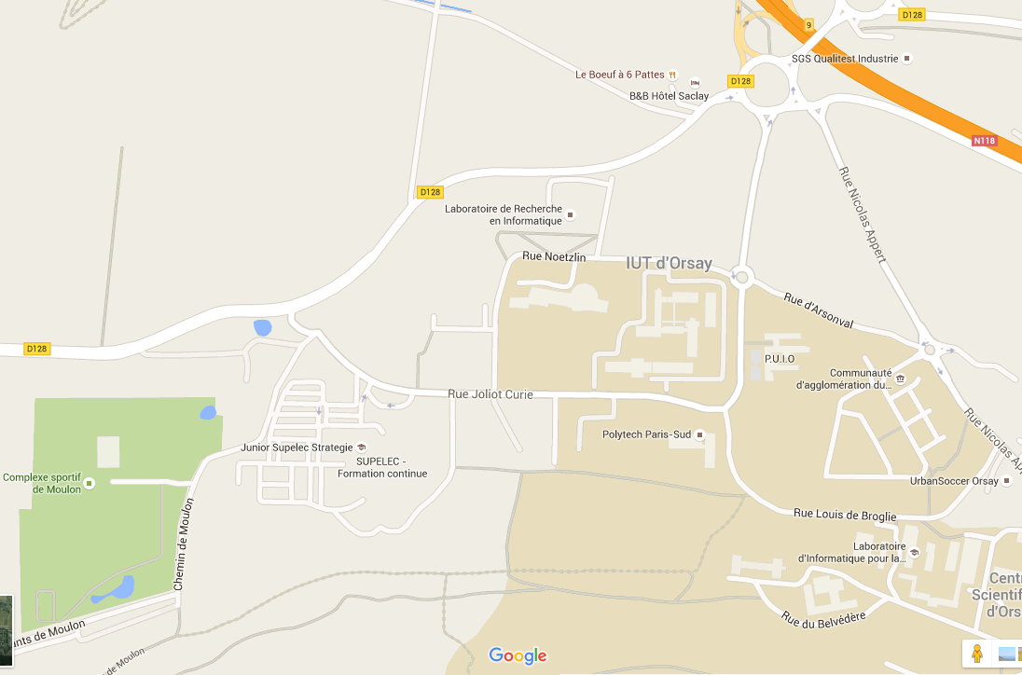
X
X
X
Sortie « Grandes Ecoles »
Rond-Point de Corbeville
IUT
Nouvelle route
« Boulevard route 128 »
PORTE 2
station de bus
Arrêt de bus
IUT Pôle Ingénierie

Rond-Point de l’IUT
Université d’Orsay
Digitéo
Vers : St Aubin – Gif sur Yvette
L R I
Vers : RN 118 - Orsay Massy

Importants chantiers sur le plateau de Moulon
-pour les personnes venant en bus prévoir une marche de 15 à 20 mn
- pour les automobilistes, soyez prudents – respectez les limitations de vitesse
- Piétons, vélos, voitures, camions et autres véhicules de chantier partagent la route (flèches rouges) + trous en formation.


Arrêt de bus
IUT Pôle Ingénierie

Constructions
Logements
Étudiants

Construction
Centrale Supélec

Construction
Centrale Supélec

Bâtiment
Jaune bleu rouge

Entrée parking
Vers les ULIS
Vers Paris
Serres
Entrée

piétons

Travaux

Constructions

Geeps
Ou
LGEP
Césal –
Logements Étudiants
Nouvelle Rue Joliot Curie
Plan pour venir à Centrale Supélec à partir du 12 février 2016

